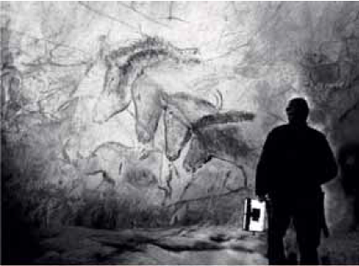

(Disponível em: <http://www.filmeb.  
com.br/calendario-de-estreias/caver-  
nados-sonhos-esquecidos>. Aces-  
so em: 9 out. 2017).

Com base nos conceitos de Física Moderna e radioatividade do carbono 14 (14C), considere as afirmativas a seguir.

I. Para medir a idade de uma pintura rupestre como a da figura, é necessário saber que o tempo de meia vida do 14C é de 1273 anos.

II. Quando qualquer organismo morre, a quantidade de 14C começa a aumentar, pois as outras quantidades moleculares presentes no organismo diminuem.

III. O 14C é formado, naturalmente, via raios cósmicos quando esses interagem com núcleos de nitrogênio dispersos na atmosfera.

IV. A técnica de 14C para datação de cadáveres antigos só se aplica a amostras que tenham, no máximo, 70 mil anos.

Assinale a alternativa correta.

a) Somente as afirmativas I e II são corretas.

b) Somente as afirmativas I e IV são corretas.

c) Somente as afirmativas III e IV são corretas.

d) Somente as afirmativas I, II e III são corretas.

e) Somente as afirmativas II, III e IV são corretas.